Технологическая карта урока
Предмет: алгебра
Класс: 7
Тема урока: «Примеры графических зависимостей, отражающих реальные процессы: колебание, показательный рост. Числовые функции, описывающие эти процессы»
Цели урока:
- образовательные:
Формировать умение работать с графиками функций при решении практических задач. Совершенствовать умение чтения графиков функций
Способствовать развитию математической речи, оперативной памяти, произвольного внимания, наглядно-действенного мышления.
- воспитательные:
Воспитывать культуру поведения при фронтальной и индивидуальной работе, формирование положительной мотивации.
способность к самооценке на основе критерия успешности учебной деятельности.
- развивающие:
- Регулятивные УУД: умение определять и формулировать цель на уроке с помощью учителя;
проговаривать последовательность действий на уроке;
работать по коллективно составленному плану;
оценивать правильность выполнения действия на уровне адекватной ретроспективной оценки;
планировать своё действие в соответствии с поставленной задачей;
вносить необходимые коррективы в действие после его завершения на основе его оценки и учёта характера сделанных ошибок;
высказывать своё предположение.
- Коммуникативные УУД: умение оформлять свои мысли в устной форме; слушать и понимать речь других; совместно договариваться о правилах поведения и общения в школе и следовать им.
- Познавательные УУД: умение ориентироваться в своей системе знаний: отличать новое от уже известного с помощью учителя;
добывать новые знания: находить ответы на вопросы, используя учебник, свой жизненный опыт и информацию, полученную на уроке.
Оборудование урока:
Доска, наглядный материал, карточки, рабочая тетрадь, физкультминутка
Планируемые результаты урока
Предметные
Уметь работать с графиками функций, отражающих реальные процессы: колебание, показательный рост
Метапредметные
Уметь определять и формулировать цель на уроке с помощью учителя; проговаривать последовательность действий на уроке;
работать по коллективно составленному плану;
оценивать правильность выполнения действия на уровне адекватной ретроспективной оценки;
планировать своё действие в соответствии с поставленной задачей;
вносить необходимые коррективы в действие после его завершения на основе его оценки и учёта характера сделанных ошибок; высказывать своё предположение(Регулятивные УУД).
Уметь оформлять свои мысли в устной форме; слушать и понимать речь других; совместно договариваться о правилах поведения и общения в школе и следовать им (Коммуникативные УУД).
Уметь ориентироваться в своей системе знаний :отличать новое от уже известного с помощью учителя; добывать новые знания: находить ответы на вопросы, используя учебник, свой жизненный опыт и информацию, полученную на уроке (Познавательные УУД).
Личностные
Уметь проводить самооценку на основе критерия успешности учебной деятельности.

Этап урока | Деятельность и действия учителя | Деятельность и действия ученика (ов) | Используемые методы, приемы, формы | Формируемые УУД | Результат взаимодействия
1. Мотивация к учебной деятельности. | Организует актуализацию требований к ученику со стороны учебной деятельности. Создает положительный настрой на продуктивную работу.  -Ребята! Я рада вас видеть сегодня на уроке в хорошем настроении.  Посмотрите друг другу в глаза, улыбнитесь, глазками пожелайте товарищу хорошего рабочего настроения.  А теперь улыбнитесь друг другу и пожелайте хорошего настроения на уроке.  -Я тоже вам желаю сегодня хорошей работы. | Визуальный контроль готовности кабинета и рабочего места к уроку.  Включаются во взаимодействие с одноклассниками и с учителем.  В паре улыбаются друг другу. | Взаимное приветствие, контроль присутствующих, проверка готовности кабинета и учащихся к уроку, | Личностные: самоопределение.  Регулятивные: целеполагание.  Коммуникативные: планирование учебного сотрудничества с учителем и сверстниками. | Готовность учащихся к обучению.
2. Актуализация знаний | Устный опрос:  •Что нужно для построения графика?  •Как называется координата Х?  •Как называется координата Y?  •Какую координатную ось называют осью абсцисс?  •Какую координатную ось называют осью ординат?  •Можно ли обойтись без умения читать график? (слайд 3)  •Что значит читать график?  •Как часто люди в жизни сталкиваются с графиками?  •Могут ли эти знания пригодиться нам в повседневной жизни?  На все эти и другие вопросы мы с вами попытаемся ответить на уроке | Отвечают на вопросы учителя | Беседа в ходе фронтальной работы. | Регулятивные УУД :Уметь проговаривать последовательность действий на уроке.  Познавательные УУД Уметь преобразовывать информацию из одной формы в другую.  Коммуникативное УУД  Уметь оформлять свои мысли в устной форме. | Повторить необходимый теоретический материал.
3.Целеполагание и мотивация | На прошлом уроке мы с вами работали над чтением графиков функций.  Как вы думаете, для чего нам вообще нужны графики?  И действительно, графический способ – один из самых удобных и наглядных способов представления и анализа информации.  Приведите примеры графиков функций, чтение которых может пригодиться в реальной жизни.  - Как вы думаете, какая тема нашего урока?  - Запишите в тетрадь дату и тему урока.  -Какая цель нашего урока, что каждый из вас должен усвоить и чему научиться к концу урока? | Отвечают на вопросы учителя  Примерные ответы: график изменения роста цен на товары, график изменения температуры воздуха с течением суток и т.д.  В тетрадь ученики записывают дату и тему урока.  Формировать умение чтения графиков функций при решении практических задач. | Беседа в ходе фронтальной работы.  Наблюдение, проблемная  ситуация. | Регулятивные УУД :  Уметь проговаривать последовательность действий на уроке, принимать решение в проблемной ситуации. . | Уметь сформулировать тему и цель
4. Усвоение новых знаний и способов усвоения | Групповая работа  Перед вами лежит карточка №1.  1. Используя таблицу значений, построить график изменения температуры воздуха в зависимости от времени суток  2. Ответить на вопросы:  1)Какая температура была в полночь, 4 часа, 12 часов?  2) В какие моменты времени температура была равна: 2°, 4°, -3°?  3) Когда температура была: равна 0; положительной; отрицательной? | 1) 3°; -1°; 2°;  2) 12 ч.; 20 ч. и 22 ч.; 6 ч.;  3) 2 ч. И 10 ч;  в пром-ке от 0 до 2 ч. и от 10 до 24 ч.;  в пром-ке от 2 до 10 ч. | Беседа в ходе фронтальной работы.  Постановка задачи.  Наблюдение,  работа с карточкой  (анализ). | Регулятивные УУД :  Уметь проговаривать последовательность действий на уроке; высказывать своё предположение, оценивать правильность выполнения действия.  Коммуникативные УУД:  Уметь оформлять мысли в устной и письменной форме, учитывать разные мнения, спорить и отстаивать свою позицию  Регулятивные УУД: Адекватно самостоятельно оценивать правильность выполнения действия. | Уметь анализировать данные.
5.Первичное закрепление | Что мы знаем о графиках?  График одно из важных алгебраических понятий  График-это линия на плоскости  График один из способов представления и анализа информации  Где в жизни вам приходилось встречаться с графиками?  На уроках математики;  В справочной литературе;  График движения поездов;  График изменения температур.  Одним из самых распространенных графиков является график зависимости температур..  Такие графики метеорологи получают с помощью специального прибора, который называется – термограф.  Термо́граф — прибор для непрерывной регистрации температуры воздуха, воды и др. это самопишущий прибор (самописец), который регистрирует изменения температуры воздуха.  Врачи выявляют болезни сердца, изучая кардиограммы, полученные с помощью кардиографа  Выполняют диагностику автомобилей…  Используя показания сейсмографов – приборов, фиксирующих колебания почвы и строящих специальные графики-сейсмограммы – геологи могут предсказывать приближение землетрясения или цунами.  Широко используются различные графики и в экономике. Есть известная поговорка: чем больше пушек – тем меньше масла. | Слушают внимательно учителя | Наблюдение |  | Уметь анализировать данные.
6. Релаксация (физминутка). | - Выполним упражнения для улучшения мозгового кровообращения и снятия напряжения с глаз.  Физминутка для улучшения мозгового кровообращения.  - Исходное положение – сидя на стуле. Отвести голову назад и плавно наклонить назад, на счет 1-2, 3-4 – голову наклонить вперед. Повторить 3 раза.  - Исходное положение – сидя, руки на поясе. 1- поворот головы налево, 2 – И.п., 3 поворот головы направо, 4 – И.п. Повторить 3 раза.  - Исходное положение – стоя или сидя, руки на поясе. 1 – махом левую руку занести через правое плечо, голову повернуть налево, 2- И.п., 3 – то же правой рукой, 4 – И.п. Повторить 3 раза.  - Физминутка для снятия напряжения с глаз.  1) Быстро поморгать, закрыть глаза и посидеть спокойно, медленно считая до 5.  2) Крепко зажмурить глаза (считать до 3, открыть их и посмотреть вдаль (считать до 5)).  3) Вытянуть правую руку вперед. Следить глазами, не поворачивая головы, за медленными движениями указательного пальца вытянутой руки влево и вправо, вверх и вниз.  4) В среднем темпе проделать 3-4 круговых движения глазами в правую сторону, столько же в левую сторону. Расслабив глазные мышцы, посмотреть вдаль. |  |  |  | Снять утомление.
7. Организация первичного контроля | Самостоятельная работа с самопроверкой по эталону.  Карточка 2  Называют с помощью учителя место своего затруднения, причину, исправляют ошибки.  Организует самопроверку по эталону.  Организует выявление места и причины затруднений, работу над ошибками | Выполняют самостоятельная работу.  Проверить решение по эталону  Называют с помощью учителя место своего затруднения, исправляют ошибки. | Самостоятельная  работа, рефлексия,  самоконтроль. | Регулятивные УУД :  Уметь выполнять работу по предложенному плану. Уметь вносить необходимые коррективы в действие после его завершения на основе его оценки и учёта характера сделанных ошибок.  Личностные УУД:  Способность к самооценке на основе критерия успешности учебной деятельности. | Уметь анализировать данные графиков функций
8. Подведение итогов урока. | - Мы переходим к последнему этапу.  Подводим итог работы на уроке.  Какую цель ставили?  Достигли цели ? Почему ?  Дать качественную оценку работы класса и отдельных обучаемых. | С помощью учителя проговаривают название следующего этапа.  Отвечают на вопросы учителя. | Беседа в ходе фронтальной работы.  Фиксирование нового содержания. | Регулятивные УУД :  Уметь проговаривать последовательность действий на уроке .  Уметь оценивать правильность выполнения действия на уровне адекватной ретроспективной оценки.  Личностные УУД  Способность к самооценке на основе критерия успешности учебной деятельности . | Уметь принимать решения, делать выводы, общаться, обращаться за помощью (если нужно).
9. Информация о домашнем задании | Обеспечение понимания детьми цели, содержания и способов выполнения домашнего задания.  Прочитать п. 14  На «5»: № 292;293; 294  На «4»: № 292; 293  На «3»: № 292. | Учащиеся получают домашнее задание, записывают. | Беседа в ходе фронтальной работы. |  | Выбирают задание в соответствии с уровнем развития.
10. Рефлексия | Организует рефлексию.  – Какую цель вы поставили в начале урока?  – Вы достигли цели урока?  − Что вы использовали для достижения цели?  – Проанализируйте результат своей работы. | Отвечают на вопросы учителя. | Беседа в ходе фронтальной работы.  Рефлексия. | Коммуникативные:  умение с достаточной полнотой и точностью выражать свои мысли;  Познавательные: рефлексия. | Анализ конкретных результатов обучения:  -какие получены достижения;  -что было удачным на уроке, а что менее удачным;  -объяснение причины своих неудач.

Карточка 1
Время суток t ч
0 | 2 | 4 | 6 | 8 | 10 | 12 | 14 | 16 | 18 | 20 | 22 | 24
Температура Т °С | 3 | 0 | -1 | -3 | -1 | 0 | 2 | 5 | 7 | 5 | 4 | 4 | 2
Используя таблицу значений, построить график изменения температуры воздуха в зависимости от времени суток
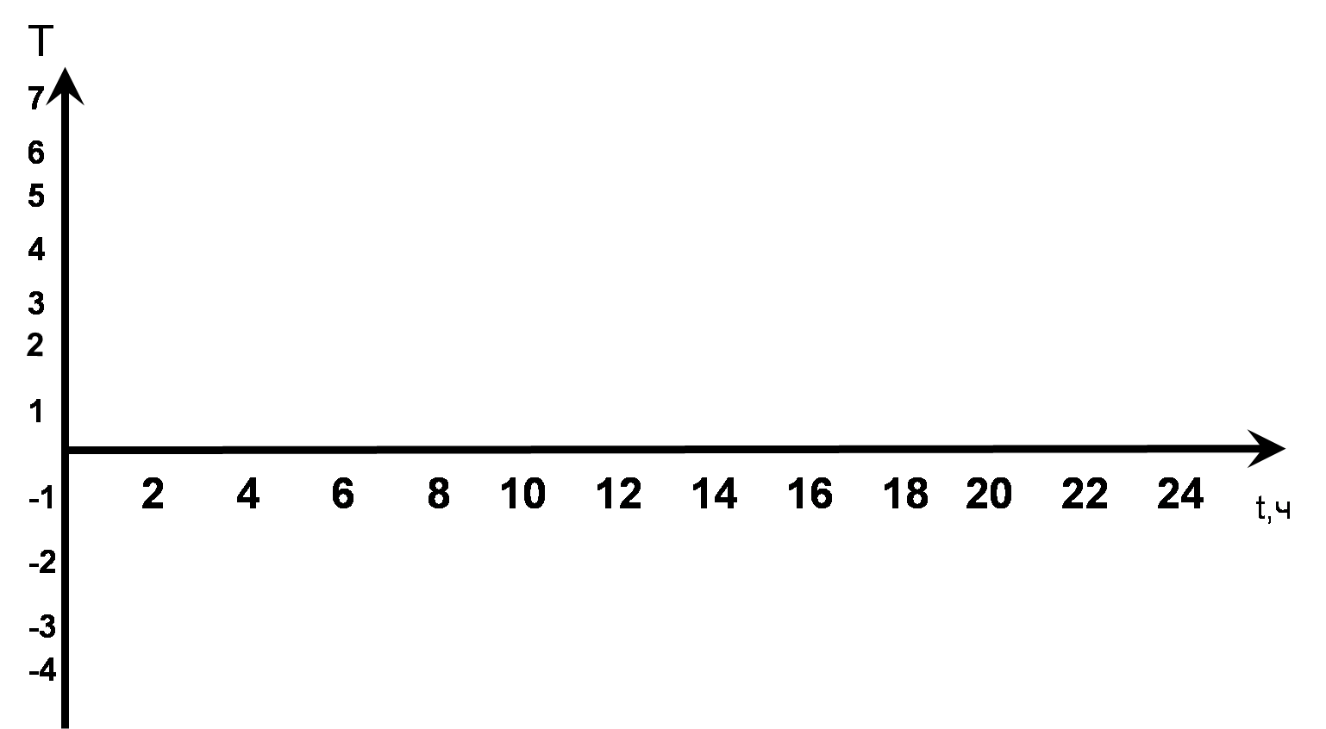

Карточка 2
1 вариант | 2 вариант

1 вариант  А) от 15,5 до 16,8 ч;  14 ч. и 19ч.; 12 ч. и 20 ч.;  Б) в пром-ке от 12 до 20 ч.;  в пром-ке от 0 до 12 ч и от 20 до 24 ч.;  В) мин=-8°; макс=4°  Г) повышалась от 4 до 16 ч., понижалась от 0 до 4 ч. и от 16 до 24 ч. | 2 вариант  А) 40 км/ч  Б) 15 сек  В) Через 30 сек
ТЕРМОГРАФ
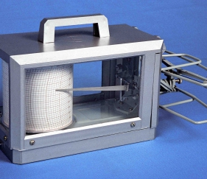
Кардиограмма, полученная с помощью кардиографа
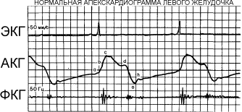
Диагностика двигателя автомобиля
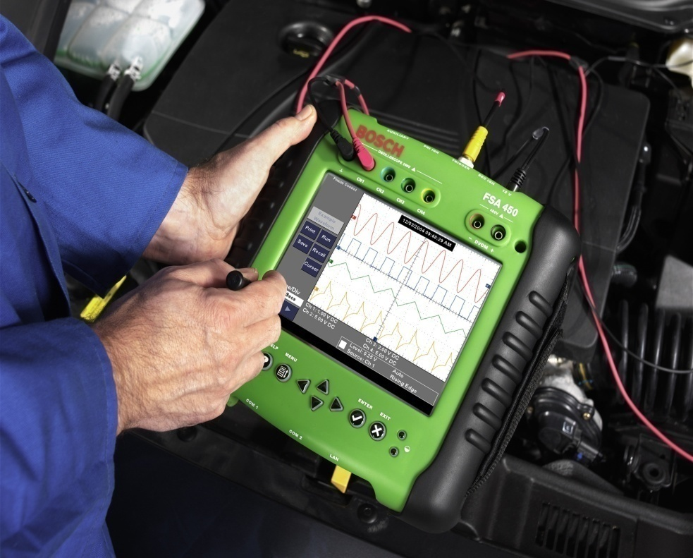
Сейсмограмма – график, показывающий колебания почвы.
Геологи по сейсмограммам предсказывают, приближение землетрясения и цунами
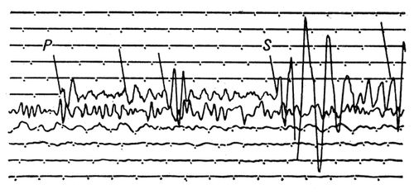
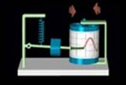

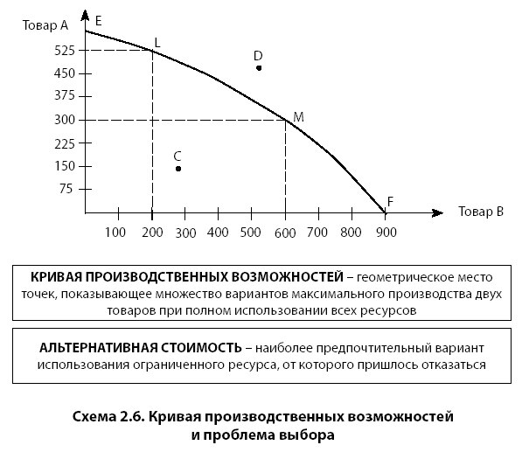
Ссылки:
- https://nsportal.ru/shkola/algebra/library/2019/12/28/tehnologicheskaya-karta-uroka-algebry-v-7-klasse-po-teme-primery
- https://sh5-kuvandyk-r56.gosweb.gosuslugi.ru/netcat_files/181/2832/Tehnologicheskaya_karta_uroka_Chtenie_grafikov_real_nyh_zavisimostey_.pdf

